*BILLY THE KID ET CALAMITY JANE*

*A LA CONQUETE DU FARWEST*

DU 08/08 AU 19/08/2022







Table des matières

Introduction au séjour 3

« Notre vision d’un camp » 3

Les objectifs généraux du projet camp 3

*Les objectifs développés au camp* 4

*Le lieu de camp* 5

*Le thème* 5

Comment suivre nos aventures ? 6

Équipe avec photos 7

Horaire type d’une journée 7

A mettre dans sa valise 8

A donner au responsable le jour du départ 8

Dans la valise 8

Autorisations parentales / Fiche médical 9

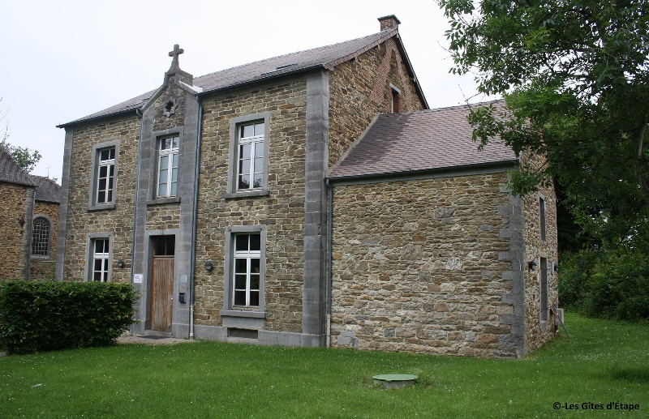

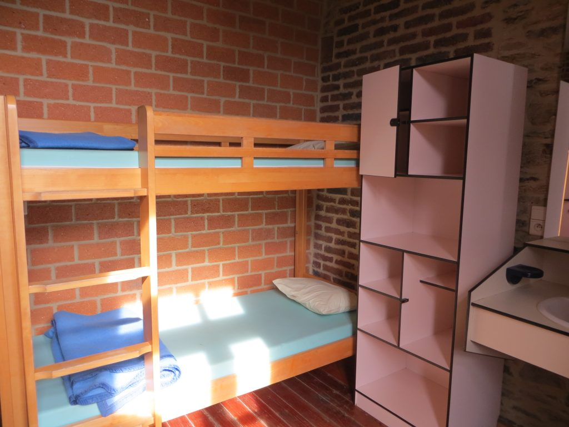

## Introduction au séjour

Rendez-vous le lundi 08 août à 8h30 pour un départ à 9h.

Départ en bus le lundi 08 août au CEMôme (15-17 rue de Danemark, 1060 Saint-Gilles)

Retour le vendredi 19 août à 15h30 au CEMôme.

Adresse du séjour : 4 place Saint Méen, 5660 Brûly-de-Pesche (Couvin).

Encadrement : 1 coordinateur, 5 animateurs, 1 éducateurs, 2 intendants

Nombre d’enfants : 25

## « Ma vision d’un camp »

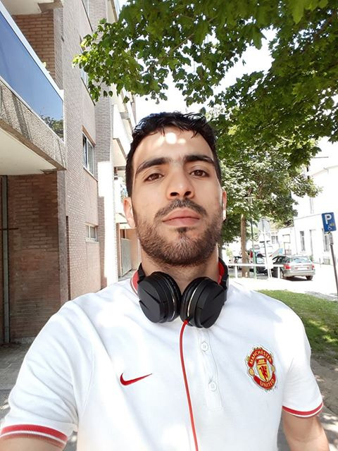En tant que coordinateur et avec mon équipe éducative, on veillera à mettre en place une cohésion entre les enfants afin qu’ils se sentent inclus et respecté au sein du groupe. De plus nous veilleront à définir des règles de base, qui permettent la réflexion et la négociation et surtout de passer le séjour dans un cadre sécurisant. Nous rendrons les jeunes responsables à la vie quotidienne en communauté et acteurs de leur propre camp en leur laissant une place dans les prises de décisions et le fonctionnement général. L’équipe éducative préparera des activités de qualités en amont et fera preuve d’adaptation sur le terrain en fonction des imprévus et des besoins des enfants. Effectivement, nous mettons un point d’honneur à l’écoute des différents rythmes de vie des jeunes. Nous profiterons du cadre naturel pour familiariser les jeunes aux ressources éducatives de l’environnement.

**Mohamed Reda**

## Les objectifs généraux du projet camp

Nous avons trois principaux objectifs à réaliser des séjours de vacances.

Le premier est de proposer une offre complémentaire aux plaines de vacances :

* Pouvoir accueillir les enfants dans un autre lieu, dans un cadre dépaysant
* Sortir de Bruxelles et être loin de la maison, changer ses habitudes.
* Vivre un rythme et une organisation différente
* Construire des relations différentes entre les enfants et les adultes
* Plonger dans le merveilleux, l’aventure et l’amusement
* Proposer des activités spéciales que l’on ne peut pas faire en journée d’animation classique

Notre second objectif est de proposer un accueil de qualité pour tous durant les vacances scolaires :

* Mettre en place un prix démocratique pour éviter que la question financière ne soit un obstacle à l’inscription des enfants
* Informer les familles des facilités financières (aide du CPAS, payement en plusieurs fois)
* Ouvrir la possibilité d’accueillir des enfants ayant des besoins spécifiques

*Notre dernier objectif est de contribuer au développement et à l’émancipation de l’enfant :*

* *Proposer un encadrement de qualité guidé par une réflexion pédagogique*
* *Accompagner l’enfant à la découverte du monde qui l’entoure*
* *Permettre à l’enfant de se découvrir par lui-même*
* *Rendre les enfants acteurs de leurs activités*
* *Instaurer un climat de confiance et de sécurité*

## *Les objectifs développés au camp*

Les jeunes seront amenés dans un monde favorisant leur imaginaire

Promouvoir la confiance en soi et le développement de la personne de chacun des jeunes.

Amener les jeunes à s'approprier des savoirs et à acquérir des compétences qui les rendent aptes à apprendre toute leur vie et à prendre une place active dans la vie économique, sociale et culturelle.

Préparer tous les jeunes à être des citoyens responsables, capables de contribuer au développement d'une micro-société démocratique, solidaire et ouverte aux autres cultures.

Assurer à tous les jeunes des chances égales d'émancipation sociale.

# *Le lieu de camp*

Bruly-de-Pesche est un petit village qui se trouve sur la commune de Couvin. Le gîte est composé de 6 chambres, de deux grandes salles, d’une cuisine, de sanitaires, d’un petit jardin clôturé et une grande plaine se trouvant juste en face du logement. Il se trouve à proximité d’un bois et est dans un petit hameau avec très peu de circulation.

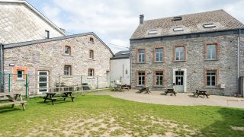 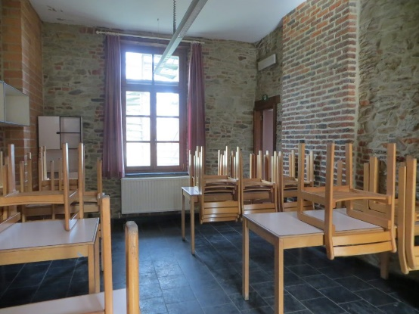

# *Le thème*

Billy The Kid n'a pas une vie de tout repos. C'est ainsi quand on est le dernier Cow-Boy du far west. Dans cette diligence qui file toujours plus loin vers les contrées sauvages, le petit cow-boy rêve d'un monde meilleur ou chacun pourrait vivre en paix.

Mais ce temps n'est pas encore arrivé et Billy passe ses journées à traquer les hors-la-loi qui sèment le trouble et la terreur.

Il galope des jours entiers, à travers plaines et vallées, car de l'autre côté des collines de petits fermiers se font voler leurs terres par de riches propriétaires.

Parfois, il se rend en territoire indien, dans la tribu de son amie Calamity Jane, fille du grand chef Buffalo Grill. Il rencontre un vieux sage apache prénommé Geronimo. L'esprit de la montagne vient me voir en rêve, raconte l'ancien. Il me dit que les hommes sont devenus fous de puissance. Ils veulent diriger le vent au lieu de se laisser caresser par lui.

Pas le temps d'écouter la fin de l'histoire, vite ! Il doit rejoindre la ville. Des bandits attaquent la banque centrale. Ils veulent toujours plus de dollars. Aucun shérif n'ose les affronter... sauf Billy qui n'a peur de personne !

Mais la vie de cow-boy n'est pas vraiment facile. Les justiciers sont souvent seuls à mener les combats.

Le soir, près du feu Billy The Kid s'endort...

# Comment suivre nos aventures ?

Nous allons créer un groupe WhatsApp le premier jour du camp avec les numéros de tous les parents. A la fin du document vous trouverez une autorisation parentale spécifique à remplir pour pouvoir mettre des photos de vos enfants sur ce média (uniquement).

Si vous ne souhaitez pas que votre numéro soit visible de tous il est possible de le masquer. Si vous ne voulez pas que votre enfant soit sur les photos/vidéos merci de nous le signaler. Dans le cas où vous n’avez pas accès à ce média un relais sera possible via l’accueil du CEMôme. Néanmoins, l’accueil n’aura pas d’informations supplémentaires à celles sur le groupe à vous communiquer. Il ne sert donc à rien de l’appeler pour de plus amples informations.

Tout au long de la semaine, le coordinateur du camp laissera des messages écrits ou audios expliquant le déroulement des journées, des photos et des vidéos des vacances illustrant nos vacances. Nous bloquerons, pour vous, la possibilité de répondre sur le groupe et le coordinateur ne pourra pas répondre individuellement aux sollicitations personnelles des parents demandant des nouvelles. Nous faisons ce choix pour deux raisons :

* Sur le terrain, un coordinateur n’a pas le temps de prendre un temps individuel avec chaque famille, les journées sont très chargées !
* Un séjour de vacances est l’occasion pour l’enfant et le parent de « couper le cordon », nous souhaitons éviter de maintenir une connexion pendant les vacances.

En cas d’urgence, de maladie ou autre situation qui nécessite de vous tenir informé le coordinateur du camp à votre numéro, il pourra vous appeler.

Si vous avez besoin de joindre le coordinateur de camp pour une affaire urgente nous vous invitons à contacter l’accueil du CEMôme, nos collègues nous contacterons alors au plus vite et le coordinateur vous appellerons.

Nous transmettrons toutes les photos de notre séjour à la fin sur le groupe.

# Photos de l’équipe

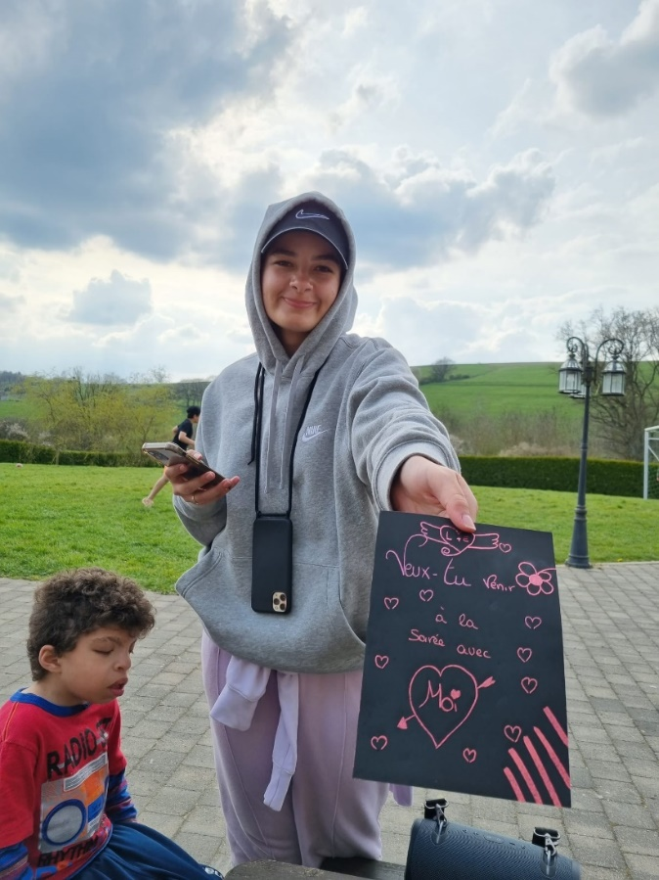

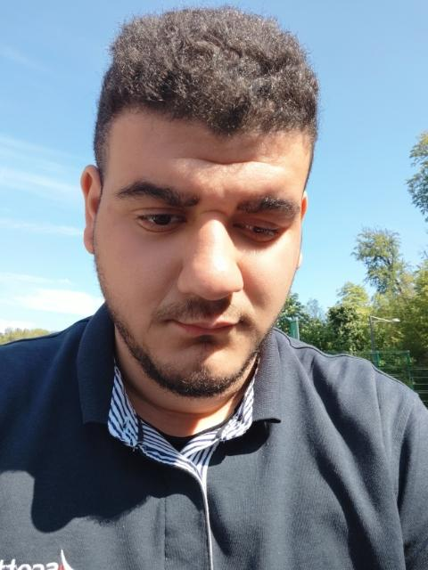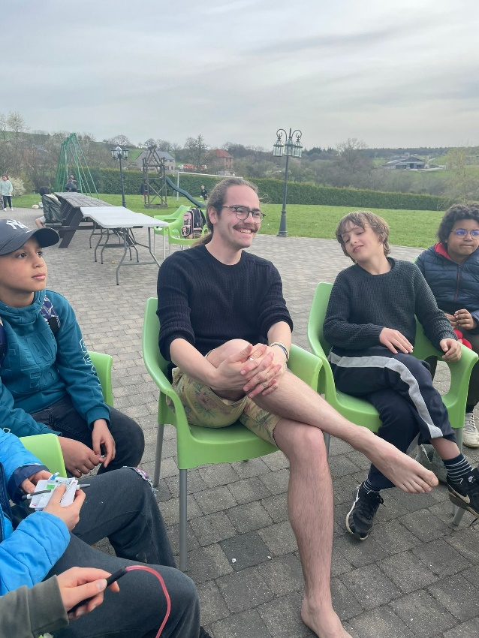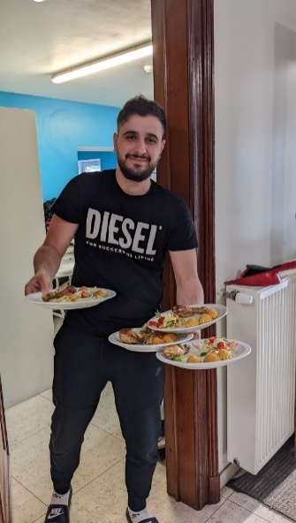

**Cyprien**

**Seyfullah**

**Lisa**

**Rafik**

**Nabila**

# Horaire type d’une journée

7h30 Les premiers levés

8h00 Des forces au petit déj !

09h45 On se prépare ! Les activités du matin

10h20 Les activités du matin

12h15 Le repas de midi

13h15 Une pause temps calme

14h30 Les activités de l'après-midi

16h30 Collation

17h Temps libre et Douche

18h15 Le conseil d'enfants

19h00 Le repas du soir

20h15 La veillée du jour

21h30 – 22h A demain !

L'heure de coucher est variable suivant l'âge. Nous essayons dans tous les cas de garantir à chaque enfant un temps de sommeil suffisant, le principe des vacances étant de se reposer. Cela n'exclut pas l'organisation de quelques soirées exceptionnelles où les enfants se coucheront plus tardivement.

# A mettre dans sa valise

**Marquez son nom / prénoms sur TOUS ses vêtements.** Et encore mieux, faites la valise avec lui !

**Des vêtements anciens** adaptés aux activités extérieures, sportives d’un camp.

**UNE SEULE VALISE OU SAC** : Toutes les affaires de votre enfant doivent tenir dans une seule valise

**A donner au responsable le jour du départ**

* Carte d’identité + Deux vignettes de mutuelle
* Autorisation parentale signée (voir en fin de dossier)
* Médicaments éventuels Avec prescription du médecin

**Sur soi le jour du départ**

* Des vêtements confortables
* Un sourire extraordinaire
* Un petit sac à dos
* Une gourde

**Dans la valise**

*Pour dormir* : tout est prévu sur place (lits, matelas, draps)

* 2 pyjamas
* 1 doudou (si besoin)

*Pour la toilette* :

* 1 petit essuie-main.
* 2 grands essuies de bain
* 1 gant de toilette.
* 1 trousse de toilette complète : 1 brosse à dents, 1 dentifrice, 1 gel douche, 1 shampooing, 1 peigne ou 1 brosse à cheveux, …

*Pour la journée* : (Il est pratique de prévoir 7 sacs avec à l’intérieur les affaires nécessaires à une journée)

* 13 slips / culottes
* 13 paires de chaussettes
* 5 pulls (1 gros + 4 fins)
* 13 t-shirts
* 3 pantalons
* 6 shorts
* 2 trainings
* 1 veste imperméable et chaude
* 1 veste légère
* 2 maillot(s) de bain
* 1 casquette + de la crème solaire
* 1 deuxième paire de vieilles baskets ou chaussures pour jouer et marcher.
* 1 Paire de Pantoufle pour l’intérieur
* 1 sac en tissu (ou taie d’oreiller pour le linge sale)
* Les enveloppes avec adresses et des timbres + bic, crayon, papier à lettre.
* Un jeu de cartes, un livre, une lampe de poche avec piles.

**Ce qui n’est pas permis d’emporter**

Objets de valeur (bijoux, téléphone, Ipod, jeux vidéo, …), argent.

**Pour la sécurité de tous les enfants**, il n’est pas permis d’apporter de bonbons, biscuit, chips… En effet, certains enfants peuvent être sujet à des allergies, intolérance, régime halal… il est donc dangereux que nous ne contrôlions pas toutes la nourriture présente durant le camp. **Toutes confiseries, biscuits ou chips seront confisqués au début du camp et remis en fin de camp.**

# Autorisations parentales / Fiche médical

AUTORISATION PARENTALE

Groupe WhatsApp

Dans le cadre du camp, nous souhaitons faire un groupe WhatsApp pour pouvoir communiquer avec vous. Dans ce groupe vous trouverez des vocaux expliquant les aventures vécues au camp, des photos/vidéos de groupe ou d’activité.

Nous avons donc besoin de votre accord pour diffuser des photos/vidéos où votre enfant apparait et utiliser votre numéro pour vous ajouter dans ce groupe (il est possible pour vous de le rendre invisible pour les autres membres du groupe si vous ne souhaitez pas que tout le monde y ai accès).

Je soussigné(e)……………………………………………………………………………………………………………………parent/tuteur de ………………………………………………………………………………………….

Autorise le CEMôme ASBL à

* M’ajouter au groupe WhatsApp avec le numéro …………………………………
* Diffuser dans ce groupe (uniquement) des photos/vidéos ou mon/mes enfant(s) apparait(ssent).

Durant le camp se déroulant du / / au / / .

Fait le ……………………… Signature

AUTORISATION PARENTALE POUR L’ADMINISTRATION DE MÉDICAMENTS

À compléter par le parent/tuteur :

JE SOUSSIGNÉ(E) (Nom prénom)

.......................................................................................................................

PÈRE MÈRE TUTEUR RÉPONDANT AUTORISE (Nom et prénom de l’enfant)

.......................................................................................................................

À PRENDRE LE(S) MÉDICAMENT(S) SUIVANT(S)

......................................................................................................................................................................................................................................................................................................................................

SELON LES MODALITÉS REPRISES CI-DESSOUS, PENDANT L’ACTIVITÉ (la citer) ......................................................................................................................................................................................................................................................................................................................................

QUI SE DÉROULERA DU ………………………… 2021 AU ……………………….… 2021 EN BELGIQUE.

MODALITÉS D’ADMINISTRATION DU/DES MÉDICAMENT(S) :

|  |  |  |  |
| --- | --- | --- | --- |
| Nom complet du/des produits | Mode d’administration | Dosage | Fréquence |
|  |  |  |  |
|  |  |  |  |
|  |  |  |  |
|  |  |  |  |

• Remarques :

............................................................................................................................................................................................................................................................................................................................................................................................................................................................................................................................................................................................................................................................................

COORDONNÉES DU MÉDECIN TRAITANT :

......................................................................................................................................................................................................................................................................................................................................

DATE ET SIGNATURE DU PARENT/TUTEUR

AUTORISATION PARENTALE

(À remettre au responsable le jour du départ)

Je soussigné (e)

Père, mère, tuteur de

Né(e) le / / .

Adresse : N°:

Code postal : Localité :

Téléphone : / . GSM :

Autorise son enfant à participer au Camp d’été du CEMôme qui aura lieu du …………………………………………. au ………………………………………………

En cas d’accident, je soussigné(e)

Père, mère, tuteur de

Autorise, par la présente, les responsables du CEMôme à prendre toute décision urgente quant à la santé de mon enfant pendant toute la durée du camp, notamment dans le cas où une intervention chirurgicale s’avérerait nécessaire. Il va de soi que je tiens absolument à être tenu au courant dans les plus brefs délais si une telle décision devait être prise.

Autre personne à prévenir au cas où je ne serais pas joignable :

Nom :

Téléphone : / - GSM :

Remarques éventuelles :

Signature :